2025年熊猫专列什邡号【南北疆16日游】（臻享铂金）行程单
产品编号 | XJ1744339739Tg | 出发地 | 福建省 | 目的地 | 新疆维吾尔自治区
行程天数 | 16 | 去程交通 | 无 | 返程交通 | 无
参考航班 | 无
产品亮点 | 无
产品介绍 | 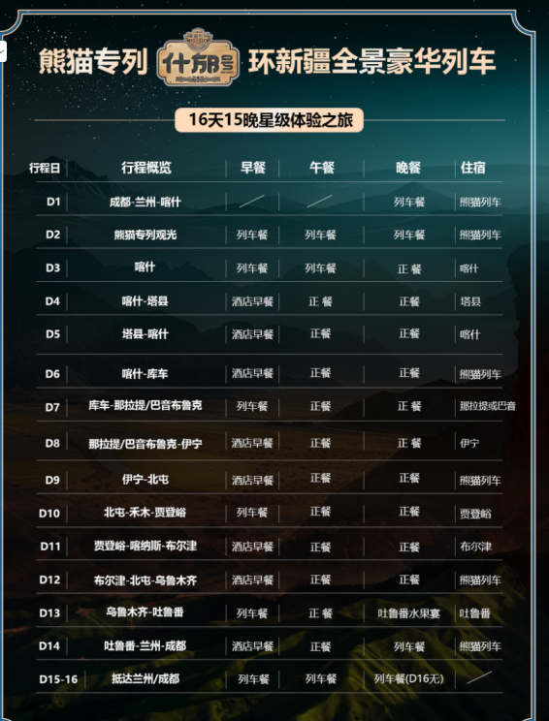
行程安排
D1
行程详情 | 成都-兰州-喀什  车站迎宾，登什邡号精品熊猫专列前往大美新疆！
用餐 | 早餐：X 午餐：X 晚餐：列车餐
住宿 | 什邡号精品熊猫专列
D2
行程详情 | 熊猫专列观光  全天于熊猫专列上沿途观光，车观大西北独特地理风光。
用餐 | 早餐：列车餐 午餐：列车餐 晚餐：列车餐
住宿 | 什邡号精品熊猫专列
D3
行程详情 | 喀什  熊猫专列观光，今日将抵达喀什。
用餐 | 早餐：列车餐 午餐：列车餐 晚餐：正 餐
住宿 | 喀什网评五钻酒店
D4
行程详情 | 喀什-塔县  ·酒店享用早餐，乘专属车辆沿中巴友谊公路前往世界屋脊【帕米尔高原】，车程约3小时。
用餐 | 早餐：酒店早餐 ，不用不退费 午餐：正 餐 晚餐：正 餐
住宿 | 塔县网评三钻酒店
D5
行程详情 | 塔县-喀什  ·享用早餐后乘车前往【塔什库尔干石头城】车程约10分钟，游览时长约40分钟。
用餐 | 早餐：酒店早餐 ，不用不退费 午餐：正 餐 晚餐：正 餐
住宿 | 喀什网评五钻酒店
D6
行程详情 | 喀什-库车  ·酒店享用早餐。
用餐 | 早餐：酒店早餐 ，不用不退费 午餐：正 餐 晚餐：正 餐
住宿 | 什邡号精品熊猫专列
D7
行程详情 | 库车-那拉提/巴音布鲁克  ·熊猫专列约早上抵达库车。
用餐 | 早餐：列车餐 午餐：正 餐 晚餐：正 餐
住宿 | 那拉提或巴音网评三钻酒店
D8
行程详情 | 那拉提/巴音布鲁克-伊宁  ·酒店享用早餐。
用餐 | 早餐：酒店早餐 ，不用不退费 午餐：正 餐 晚餐：正 餐
住宿 | 伊宁网评四钻酒店
D9
行程详情 | 伊宁-北屯  ·酒店享用早餐。
用餐 | 早餐：酒店早餐 ，不用不退费 午餐：正 餐 晚餐：正 餐
住宿 | 什邡号精品熊猫专列
D10
行程详情 | 北屯-禾木-贾登峪  ·熊猫专列约中午抵达北屯，享用午餐。
用餐 | 早餐：列车餐 午餐：正 餐 晚餐：正 餐
住宿 | 贾登峪特色民宿
D11
行程详情 | 贾登峪-喀纳斯-布尔津  ·享用早餐，随后乘车前往喀纳斯，车程约1小时。
用餐 | 早餐：酒店早餐 ，不用不退费 午餐：正 餐 晚餐：正 餐
住宿 | 布尔津特色民宿
D12
行程详情 | 布尔津-北屯-乌鲁木齐  ·享用早餐后游览【五彩滩】，游览时长约1小时。
用餐 | 早餐：酒店早餐，不用不退费 午餐：正 餐 晚餐：正 餐
住宿 | 什邡号精品熊猫专列
D13
行程详情 | 乌鲁木齐-吐鲁番  ·熊猫专列约早上抵达乌鲁木齐，前往【天山天池风景区】，车程约1小时，游览时间约3小时。
用餐 | 早餐：列车餐 午餐：正 餐 晚餐：吐鲁番水果宴
住宿 | 吐鲁番网评五钻酒店
D14
行程详情 | 吐鲁番-兰州-成都  ·享用早餐后，前往游览【坎儿井】，游览时长约1小时。
用餐 | 早餐：酒店早餐 ，不用不退费 午餐：正 餐 晚餐：列车餐
住宿 | 什邡号精品熊猫专列
D15
行程详情 | 抵达兰州/成都  车站欢送贵宾。
用餐 | 早餐：列车餐 午餐：列车餐 晚餐：X
住宿 | 什邡号精品熊猫专列
D16
行程详情 | 抵达成都  ·熊猫专列抵达本次旅程终到站成都，相约下次再见。
用餐 | 早餐：列车餐 午餐：列车餐 晚餐：X
住宿 | 无
费用说明
费用包含 | 【交通】什邡号精品熊猫专列标准四人间席位+旅游当地专用空调旅游车辆。
费用不包含 | 1、全程景区门票均不含，依照景区政策游客现补门票，详情参阅《补充协议》参考门票价。
购物点
项目类型 | 描述 | 停留时间 | 参考价格
喀什市民间玉石展览馆 | 行程第六天安排参观：在此可以了解到和田玉文化知识，看到玉石从设计，雕刻，抛光到成品的一整套流程 | 60 分钟
其他说明
预订须知 | 1、游客清楚并知悉：铁路运输关系到国计民生，铁路运输组织遵循统一调度指挥原则，如因突发事件或相关部门调图、施工、线路事故、车辆故障、线路重线等不可抗拒的原因，致使旅游专列提前或延期的本社提前7 天通知，如致使旅游专列无法开行的，本社提前5 天通知，旅游社不承担任何违约责任。如出现上述情形，经协商后游客同意改期的，旅行社为已出大交通游客报销相关合理的改签费用。专列具体出发时间及停靠点以相关部门命令为准！因铁路系统调图、施工、线路事故、车辆故障、行车计划变更等原因致使旅游专列晚点等游客旅游行程受到影响的，均属于不可抗力因素，旅行社均不承担任何违约责任！由于旅游专列为包车性质，旅行社需提前支付铁路部门履约保证金、酒店定金等费用，因此关于本专列游客报名后取消规则如下：
温馨提示 | 1、新疆属于西北地区，经济较内地有所差别，所以吃住行较内地有所差异。敬请谅解。
退改规则 | 单团单议，以实际产生非用为准。

